Название предмета | Физика
Класс | 11
УМК | Физика. 11 класс. В.А.Касьянов (базовый уровень), 2014 год
Уровень обучения | базовый
Тема урока | Состав атомного ядра
Общее количество часов, отведённое на изучение темы | 1
Место урока в системе уроков по теме | 1 урок по теме «Физика атомного ядра», 5 часов
Цель урока | изучить протонно-нейтронную модель ядра;  ввести понятия о новых силах, существенно отличающихся от ранее изученных.
Задачи урока | Обучающие:  повторить и отработать понятия: электризация тел, электрический заряд, взаимодействие зарядов, два вида зарядов, электрическое поле, электрон, единицу электрического заряда; побудить учащихся к объяснению строение атома и ядра, положительного и отрицательного иона, формировать у них умение осуществлять самоконтроль; осуществить синтез со знаниями, полученными на уроке химии, для формирования целостного представления об атоме.
Задачи урока | Развивающие:  способствовать развитию знаний об атоме, пробудить у обучающихся интерес к научно-популярной литературе, к изучению предпосылок открытия конкретных явлений; заинтересовать процессом мышления первооткрывателей, полетом их мысли; продолжить развитие мышления, умение анализировать, сравнивать, делать логические выводы, способствовать развитию творческих способностей учащихся, формирование универсальные учебные действия (УУД).
Задачи урока | Воспитательные:  способствовать развитию познавательного интереса к предмету, расширению кругозора учащихся, развитие навыков коллективной работы; развитие навыков культуры общения; толерантного отношения друг к другу; умение излагать свою точку зрения и отстаивать свою правоту; создание условий для самовыражения личности обучающегося.
Планируемые результаты | давать определения понятиям: протонно – нейтронная модель ядра, изотопы, радиоактивность, α – распад, β – распад, γ – излучение, искусственная радиоактивность, термоядерный синтез, физическим величинам: удельная энергия связи, период полураспада, активность радиоактивного вещества, энергетический выход ядерной реакции, коэффициент размножения нейтроном, критическая масса, дожа поглощенного излучения.
Техническое обеспечение урока | мультимедиа проектор; экран; компьютер с выходом в Интернет, компьютерная презентация, раздаточный материал  Электронные пособия.  - 1.Сборник демонстрационных опытов для средней общеобразовательной школы  2.Электронное пособие. Физика. Библиотека наглядных пособий. 7—11 классы.
Дополнительное методическое и дидактическое обеспечение урока | - 1.Сборник задач по физике. 10-11 классы. Базовый и профильный уровень. Н.А. Парфентьева. М. «Просвещение» 2007  - 2.Андрюшечкин С.М. «Конструктор самостоятельных и контрольных работ 10-11классы» М. Просвещение. 2010  - 3.Физика «Методы решения физических задач» Мастерская учителя/ Н. И. Зорин. М. ВАКО. 2007.-334с  - 4.Контрольные и проверочные работы по физике. 7-11 класс. М. Дрофа.  - 5. Дифференцированные контрольные работы. 7-11класс. М.; Издательский дом «Сентябрь. 2002

Содержание урока
- Организационный этап.
Здравствуйте, ребята! Поприветствуйте друг друга. И я рада приветствовать вас на уроке, на котором мы продолжим открывать страницы в познании окружающего нас мира. Впереди нас ждут интересные открытия. Готовы? Да! Тогда приступим…
- Постановка цели и задач урока. Мотивация учебной деятельности обучающихся.
Эпиграфом к уроку предлагаю взять слова: «Все гениальное просто». Постараемся убедиться в этом.
В 1911 г. Эрнест Резерфорд предложил ядерную модель атома, она хорошо нам известна.
Опишите эту модель.
Но когда у Резерфорда спрашивали о структуре ядра, он обычно ограничивался словами: «Спросите у Бора». Нильс Бор был учеником Э. Резерфорда, крупнейший физик современности, создатель первоначальной квантовой теории атома. Однако и Нильс Бор долгое время не мог дать содержательного ответа. Тем не менее, одну из первых моделей ядра – капельную – предложил именно Бор. Так что в итоге совет Резерфорда был верным.
Возможно, уже кто-то догадался о теме сегодняшнего урока. (Предположения учеников) Выбираем наиболее точный вариант.
Запишем тему: Состав атомного ядра. (на доске и в тетрадях).
И нашей целью будет узнать о строении ядра.
- Первичное усвоение новых знаний.
Ребята, возьмите, пожалуйста, лист №1 «Строение атома» (Приложение1). Ваша цель: в ходе урока заполнить данную таблицу.
Групповая работа:
1 группа: Протон и нейтрон (стр. 186-187)
2 группа: Протонно – нейтронная модель ядра (стр. 187-189)
3 группа: Состав ядра, размер ядра (стр. 189-190)
- Первичная проверка понимания.
Отчет групп.
Вопросы для проверки:
- Как называются протоны и нейтроны вместе?
- Как называется и какой буквой обозначается число протонов в ядре?
- Где ставится зарядовое число по отношению к символу элемента?
- Какой буквой обозначается число нейтронов в ядре?
- Как в общем виде принято обозначать ядро любого химического элемента?
- Какой формулой связаны между собой массовое число, зарядовое число и число нейтронов ядра?
Физминутка
Да (хлопок) – Нет
- В центре атома находится положительное ядро
- Электроны вращаются вокруг ядра
- Электроны имеют положительный заряд
- Нейтроны не имеют заряда
- Отрицательно заряжены протоны
- Первичное закрепление.
Просмотр видео без звука «Строение атома». Озвучьте.
1. Ядром какого элемента является протон?
2. Сколько процентов составляет разность в массах покоя протона и нейтрона по отношению к массе покоя протона?
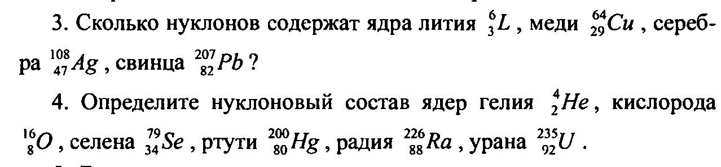

5. Назовите химический элемент, в атомном ядре которого содержатся нуклоны:
а) 7р+7п
б) 18р+22п
в) 33р+42п
г) 84р+26п
- Информация о домашнем задании, инструктаж по его выполнению.
§50, пересказ, уметь ответить на вопросы после параграфа.
- Рефлексия (подведение итогов занятия).
Вернуться к эпиграфу урока.
-Удалось ли нам убедиться в справедливости этих слов?
В конце урока составим синквейн. Тема: «Ядро».
(Мой вариант: Ядро
Центральное, положительное
Удерживает, определяет,
Ядро – это «Солнце» атома (очень маленькое, но очень крепкое)
«Изюминка» (крепкий орешек))
8. Анализ активности обучающихся.

